本网-综合资讯

“学习强国”四川学习平台“理响巴蜀”
基层理论宣讲活动走进剑阁县

11月16日，“学习二十大 建功新征程”—“理响巴蜀”基层理论宣讲活动在翠云廊举行。广元市委常委、宣传部部长袁敏致欢迎辞，中共四川省委讲师团副团长、“学习强国”学习平台四川工作办公室分管负责人王媛媛出席活动并讲话。
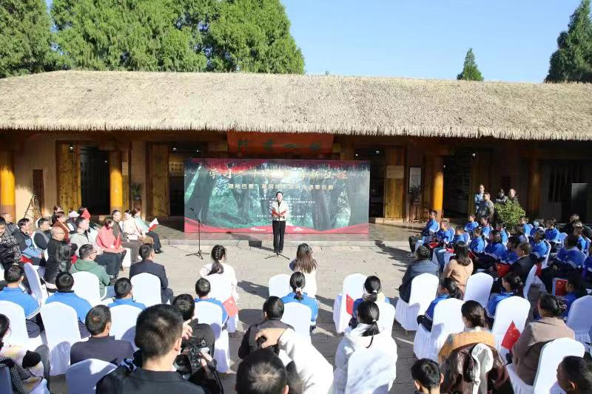
活动由“学习强国”四川学习平台、中共广元市委宣传部、中共广元市委讲师团、四川新闻网传媒集团、四川省党委（党组）中心组网络学习平台联合中共剑阁县委、剑阁县人民政府开展，旨在深入学习宣传贯彻党的二十大精神，进一步扩大“理响巴蜀”线下基层理论宣讲活动的覆盖面和影响力。
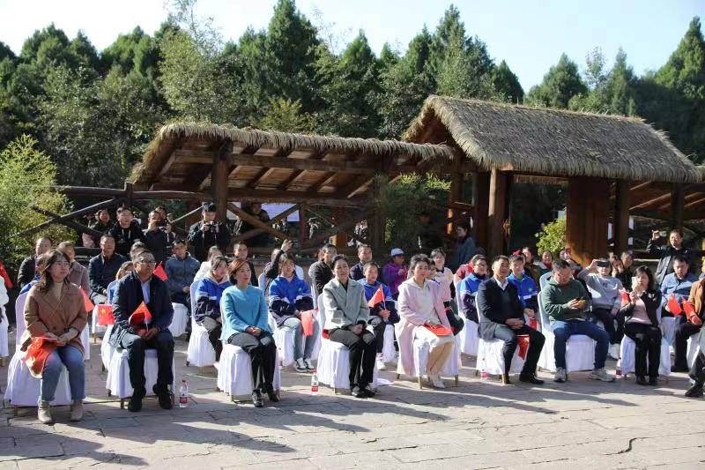
文艺宣讲、现场宣讲、互动答题等形式灵活穿插于整场活动中，三名宣讲人围绕深刻领会把握习近平总书记来川来广视察重要指示精神展开宣讲，语言朴实生动，内容贴近生活，事例深入人心，具有很强的指导性和教育意义。《加强蜀道翠云廊生态保护和传承弘扬优秀传统文化》宣讲，彰显了要凝心聚力把习近平总书记的嘱托和勉励落到实处，不遗余力把剑门关—翠云廊景区建成世界知名旅游地标、把剑阁县建成大蜀道国际文化旅游目的地核心区的信心决心；《翠云廊古柏精神和保护制度对建立正确政绩观的启示》宣讲，引导大家从“民为邦本，本固邦宁”“重在落实、贵在坚持、成在实效”“敬畏为本”“潜绩为要”四个方面深入思考，如何不断地卓有成效地搞好本职工作，不断地取得新的成就；《牢记嘱托 感恩奋进 全力推进剑门关高中高质量发展》宣讲，诉说了剑门关高中师生牢记总书记嘱托，铭记党恩奋力谱写学校发展新篇章的进程。
活动中，极具剑阁特色的文艺表演展现出本土文化风采，也吸引了许多游客的驻足。在“互动答题”环节，现场观众热情高涨，积极参与答题，极大增强了活动的互动性和观众的参与感。 （张欣 陈维｜摄 ）

